La idea son 5 clases de naves. Clase 1 a 2 solo pueden entrenar mientras se actualizan a 3  
Clase 3 a 5 pueden recoger objetos en el modo exploración. Cada clase puede juntar objetos de su propia clase o inferior.   
o sea cada clase 1 y 2 no debería haber diferencias, ponele el color.  
3 a 5 deberían tener diferencias en tamaño de carga.   
 como solo son vuelos por el sistema solar no se necesitarían astronaves Solo naves pequeñas de vuelos “cortos”  
NAVES STARGATE SALTADOR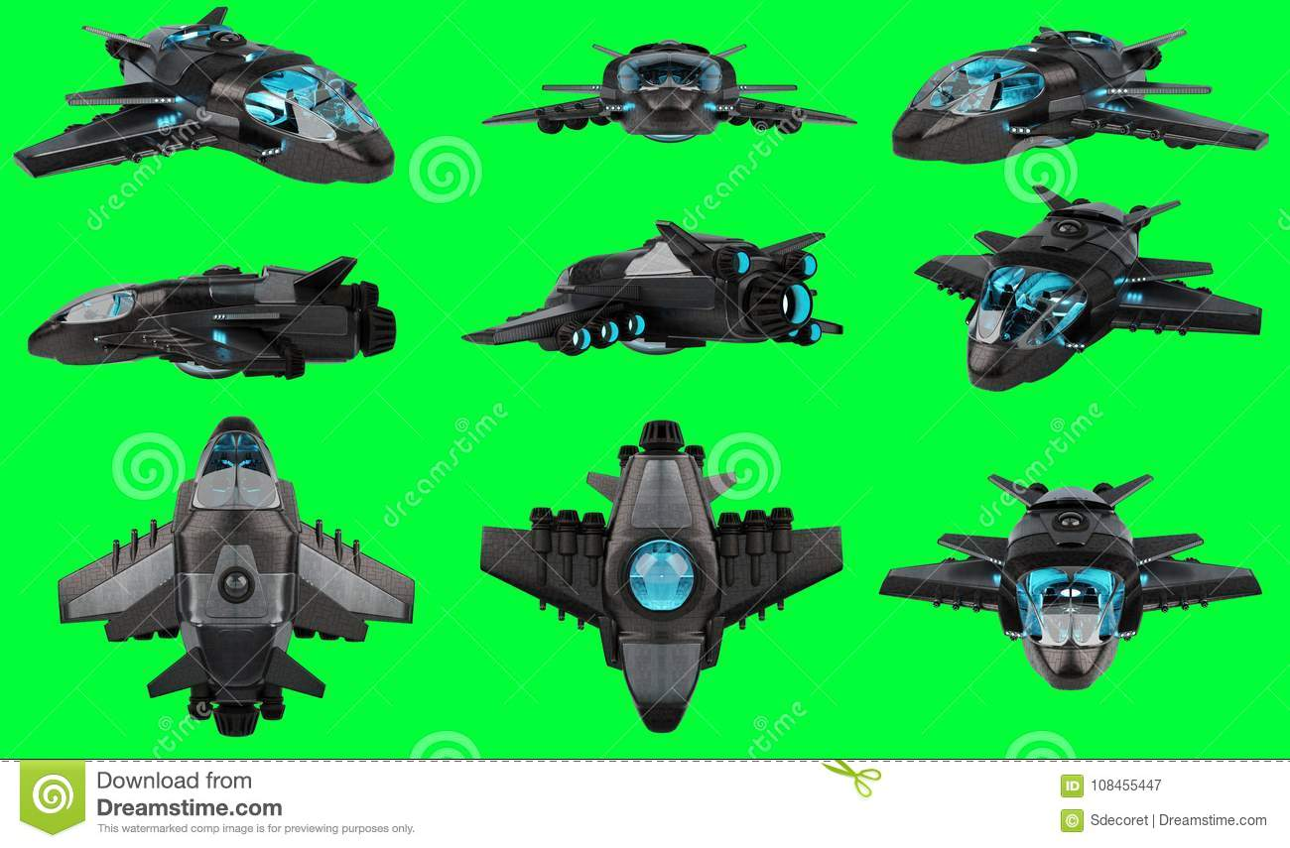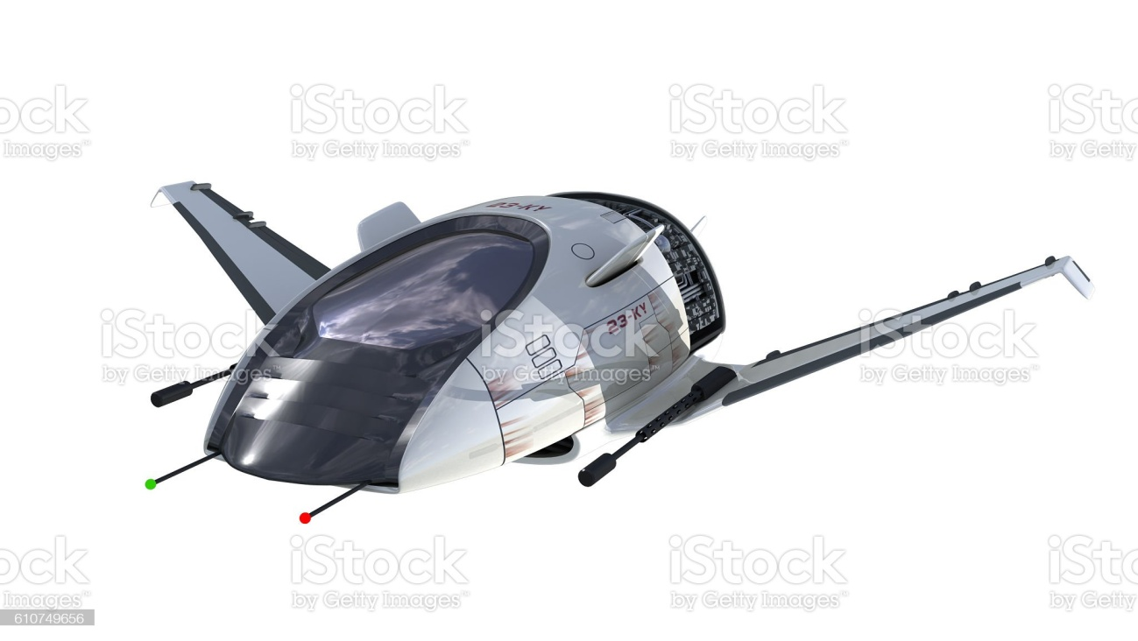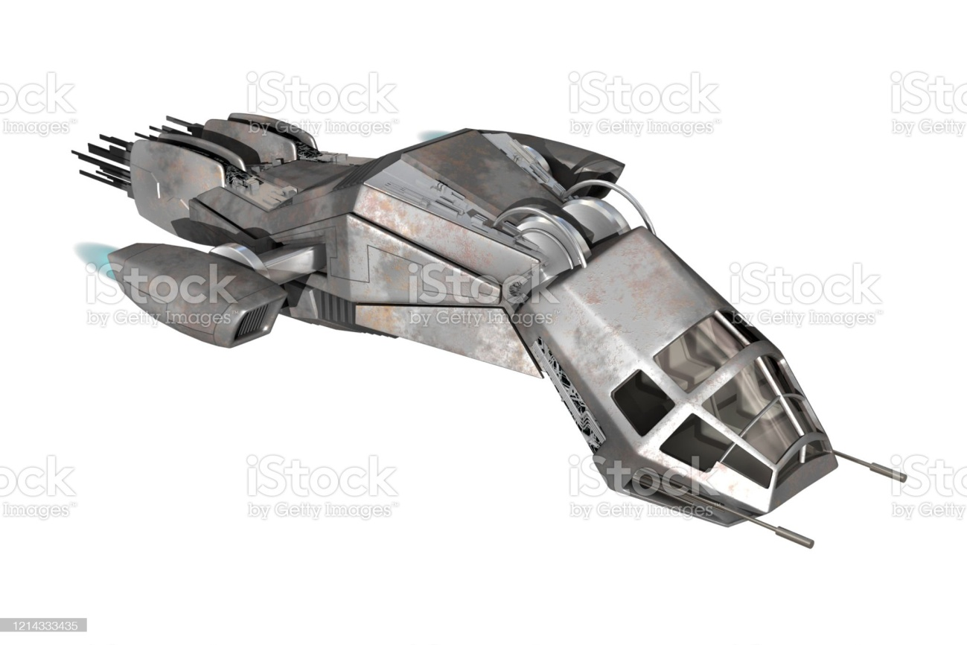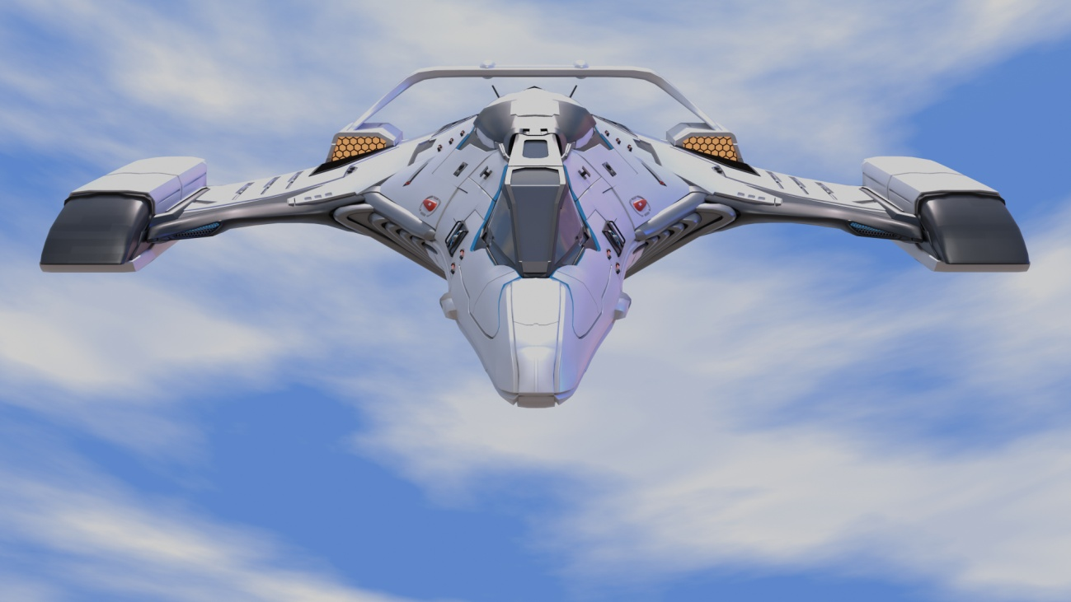  
 Esa serian unas ideas…. Siempre abierto a nuevas ideas. Pero dentro de ese tamaño.   
Mi idea es una nave tipo saltador de “stargate atlantic” cambiarle algo, el frente, otros propulsores. Hay tantos diseños de naves que algo original realmente seria un logro….

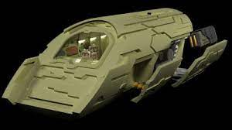  
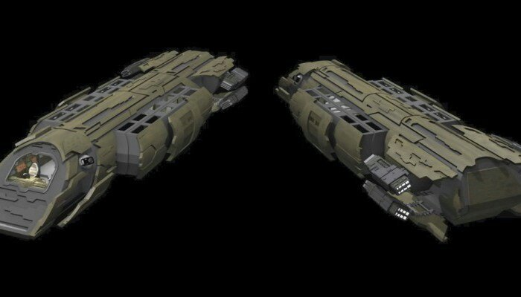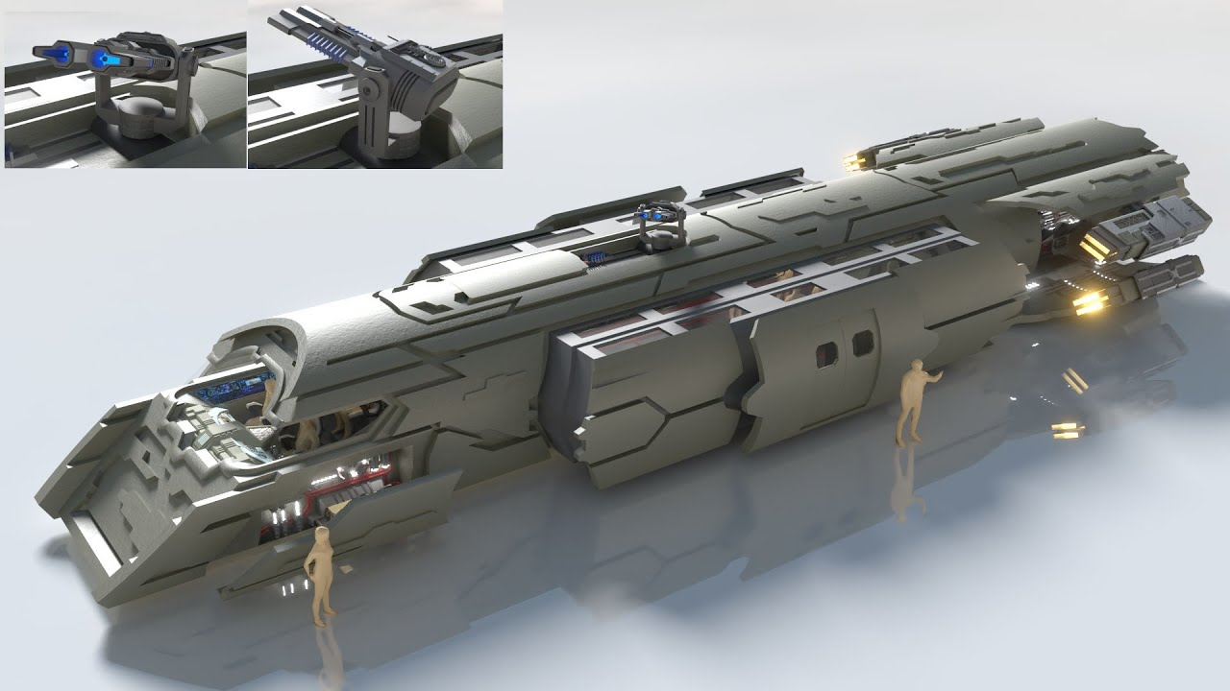

Estos dos modelos de saltadores es mas pequeño y el mas grande… Adaptarles otra trompa   
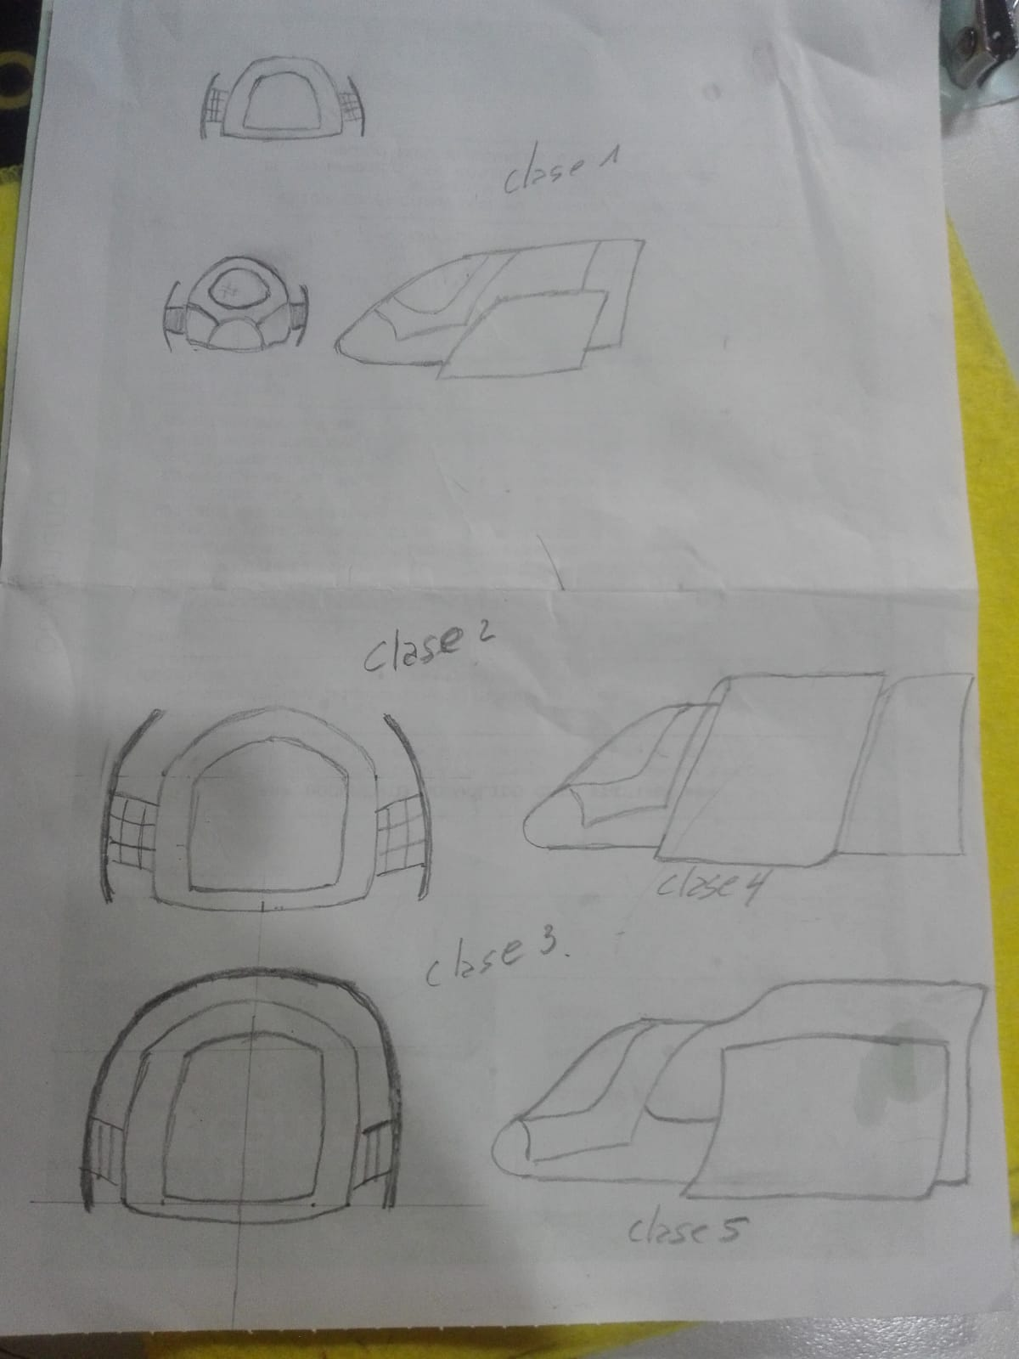

Mira mi diseño… hay diosss que cara rota jajaja  
Yo me imagino un jumper pero algo así de la clase 1 a 3 solo se ampliaría el alerón ese convirtiéndose en cerrado en la 3. La 4 y la 5 cambia el tamaño de la parte trasera que sería la carga.   
Bueno te lo dejo en tus manos….